РОССИЙСКАЯ ФЕДЕРАЦИЯ
Г. ИРКУТСК
МУНИЦИПАЛЬНОЕ БЮДЖЕТНОЕ ОБЩЕОБРАЗОВАТЕЛЬНОЕ УЧРЕЖДЕНИЕ ГОРОДА ИРКУТСКА СРЕДНЯЯ ОБЩЕОБРАЗОВАТЕЛЬНАЯ ШКОЛА № 34

Систематизация и гербаризация мхов, лишайников, плаунов скальника «Старая крепость»

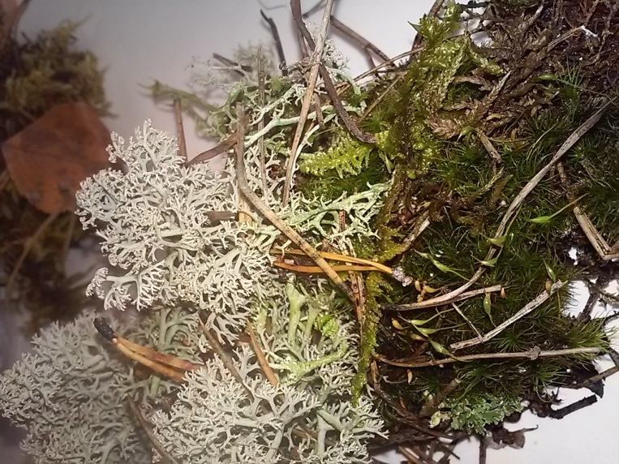

Автор: Лебедева Екатерина
МБОУ СОШ № 34, 10 класс, г. Иркутск
Руководители: Петрова Анна Анатольевна,
педагог ДО, МБОУ СОШ № 34, г. Иркутск
Калугина Ольга Владимировна,
с.н.с., к.б.н. СИФИБР СО РАН, г. Иркутск

Иркутск - 2020
Содержание стр.

Введение …………………………………………………………………………………..2
1. Физико – географическое положение Олхинского нагорья………………………. ..3
2. Эколого-краеведческий маршрут «Старая крепость» ……………………………………4
3.Осенние обитатели «Старой крепости» 6
3.1.Полевые работы 8
3.2. Лабораторные исследования 10
3.2.1 Мхи 11
3.2.2. Лишайники 14
3.2.3. Плауны 16
4. Результаты…………………………………………………………………………………. 18
5. Выводы……………………………………………………………………………………...20
Список литературы 21

Введение

Есть в Иркутской области удивительное место. Это скальник – останец «Старая крепость». Стоит «красавица» на Олхинском нагорье в 56 км от Иркутска. Красива, сурова и молчалива. Природа создавала ее тысячелетиями: вулканы, расплавленная порода, движение земной коры, ветры, осадки сделали свое дело. Причудливые формы скальников привлекают множество туристов.
Всего на территории нагорья больше 20 скальников. Многим останцам присвоен статус памятников природы Иркутской области. Их охраняет государство. А вот Скальник «Старая крепость» не попал в список «Памятников природы». Находясь в 14 километрах от поселка Большой Луг, он является единственным, к которому проложена дорога. Данную дорогу «Геокоманда» нашей школы использовала для создания эколого-краеведческого маршрута «Старая крепость зовет!»
Маршрут разработан для популяризации знаний о скальнике, об истории его спасения, а так же для углубленного изучения разнообразной флоры Олхинского нагорья. Фло́ра (от латинского flora) - исторически сложившаяся совокупность видов растений, распространённых на конкретной территории с определенными условиями существования [11].
Целью моей работы является систематизация и гербаризация растительного материала скальника «Старая крепость».
Объект исследования - «зеленый напочвенный покров» скальника и прилегающей к нему территории.
Предмет исследования – определение видового состава и гербаризация собранных образцов.

Для достижения поставленной цели необходимо было решить следующие задачи:
- Пройти маршрут.
- Собрать растительный материал.
- Определить видовые названия растений.
- Провести анализ и сделать выводы.
- Разработать единый макет для оформления гербария;
- Оформить гербарий.

Методы для изучения собранного материала:
Визуальный ;
Методы учётных площадок;
Метод определения;
Математический.

1. Физико – географическое положение Олхинского нагорья
Олхи́нское нагорье — физико-географическая область между Тункинскими Гольцами и Приморским хребтом в Иркутской области России. Олхинское нагорье представляет южную окраину Среднесибирского плоскогорья. Плато образует треугольник, ограниченый с юга озером Байкал, с северо-востока Иркутским водохранилищем и с северо-запада рекой Иркут [9]. Находится в пределах трёх районов области: Иркутского, Слюдянского и Шелеховского. Олхинское плато представляет собой лесистую возвышенность, со средними высотами 500—800 метров, изобилующую скалами-останцами высотой до 75 м, самыми популярными из которых являются: Витязь (30 м), Идол (20 м), Зеркала (16 м) и Старуха Изергиль (25 м), Старая крепость (12-16м). Высшая точка — гора Камень Мойготы (1222 м). Южная часть плато, вплотную подступающая к Байкалу, круто обрывается к нему, образует скальные утёсы. Вдоль их подножия протянулась «золотая пряжка Транссиба» — Кругобайкальская железная дорога, знаменитая своими историческими архитектурными сооружениями. Наиболее крупные реки: Большая Олха и Большая Половинная. Основные населённые пункты: Большой Луг и Подкаменная.
Климат резко континентальный, средняя температура января -22 градуса по Цельсию, на побережье Байкала -18 градусов (с абсолютным минимумов -45), средняя температура июля +18, на побережье Байкала + 15 (с абсолютным максимумом + 35). Снежный покров формируется в конце октября, его толщина в среднем 1 метр, лавинная опасность отсутствует [1].
Флора и фауна. Пройдя по экологической тропе от пос. Большой Луг до скальника, можно познакомиться с растениями, преобладающими в нашем регионе. Это древесные виды: сосна обыкновенная (Pinus sylvestris), береза повислая (Bétula péndula), лиственница сибирская (Lárix sibírica); с увеличением высоты над уровнем появляются виды темнохвойных пород деревьев: ель обыкновенная (Picea abies (L.) H.Karst.), пихта (Abies Mill.), кустарники: кизильник черно- плодный (Cotoneaster microphyllus), спирея средняя (Spiraea media), рододендрон даурский (Rhododendron dauricum); травянистые виды: калипсо луковичная (Calypso bulbosa), майник двулистный (Maiánthemum bifólium), иван-да-марья (Melampyrum nemorosum), багульник болотный (Lédum palústre), чина низкая (LathyrusL.) и т.д. Некоторые из растений являются краснокнижными видами [4] и нуждаются в охране. Сосновый лес с единичными кедром и березой с подлеском из рододендрона даурского» - такое определение растительности скальника «Старой крепости» дано в Проекте планируемого природного парка "Витязь" [9].
Животный мир типичен для Сибири и насчитывает более 100 видов млекопитающих [1]. В пределах Олхинского плато постоянно обитают такие крупные животные, как заяц, белка, медведь, волк, рысь, соболь и другие. Встречаются также косуля, изюбрь, лось. Большое разнообразие птиц, среди которых нужно отметить Чёрного аиста - редкий краснокнижный вид. В реках водятся ленок, налим, хариус.

2.Эколого-краеведческий маршрут «Старая крепость»
У школьной «Геокоманды» со Старой крепостью свои отношения. Еще в 2015 году мы поддержали акцию Иркутских экологов и активистов и записали видеообращение в Защиту скальника: «Старой крепости стоять, не дадим ее сломать!" Крепость создана природой и не надо её трогать!»
В 2016 году составили свой велосипедный маршрут до объекта и опробовали его. Под впечатлением от увиденного, движимые желанием привлечь внимание окружающих к экологической проблеме Крепости, была разработана эколого – краеведческая экскурсия «Старой крепости стоять?!». По содержанию она получилась актуальной, информативной, активной и оздоровительной [7].Став участником экскурсии получаешь возможность:
1)увидеть - насколько прекрасна и уникальна наша родная земля, которая окружает нас ежедневно;
2) познакомиться с уникальным памятником природы «Старая крепость»;
3)оценить степень влияния человека на окружающую природу на примере скальника «Старая крепость».
1 октября 2017 года состоялась наша первая экскурсии. Команда из 10 человек – учащиеся 4-8 классов и родители – прошла маршрут эколого – краеведческой экскурсии «Старой крепости стоять?!». Начало маршрута ж/д станция Большой Луг. Общая командная цель: пройти маршрут и высадить выращенных нами «Деток Кремлевской елки».
2 сентября 2018 года мы вышли на маршрут очередной раз. Цель похода: знакомство со скальником для младших членов команды, сбор растительного материала и твердых пород , составление описания маршрута и общей характеристики флоры нагорья.
По маршруту с помощью GPS – навигатора в местах стоянок измеряли высоту над уровнем моря В результате по полученным данным составили геоморфологический профиль маршрута (рис. 1).
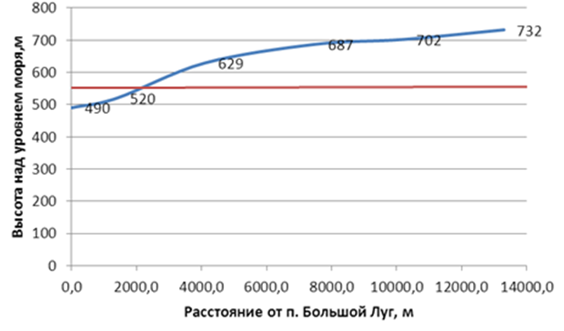
Рис. 1. Геоморфологический профиль по маршруту п Б. Луг – ск. Старая крепость
Начиная от поселка Большой Луг, высота расположения которого 490 метров над уровнем моря, дорога все время шла в гору. При подъеме изменялось растительное окружение. Вначале маршрута, начиная от 490 до 550 м на уровнем моря, преобладали светлохвойные и лиственные породы – осина обыкновенная (Pópulus trémula), береза повислая (Bétula péndula), сосна обыкновенная (Pinus sylvestris), лиственница сибирская (Lárix sibírica) ( Рис. 1, 2).

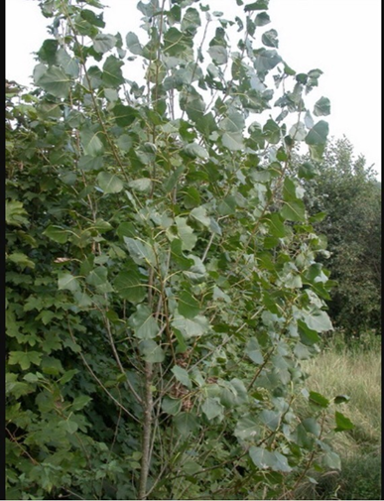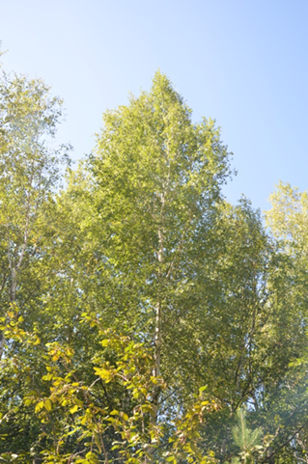
Рис. 2 Лиственные породы деревьев – осина¸ береза (фото Калугиной О.В.)

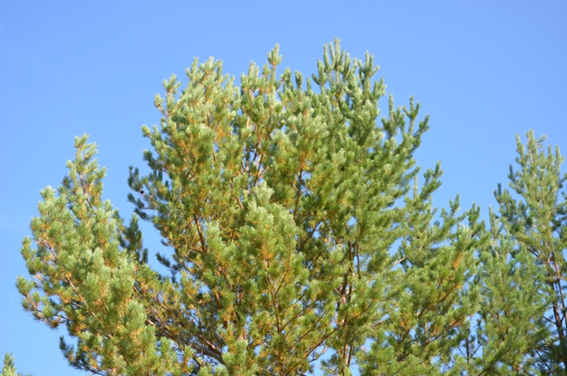. 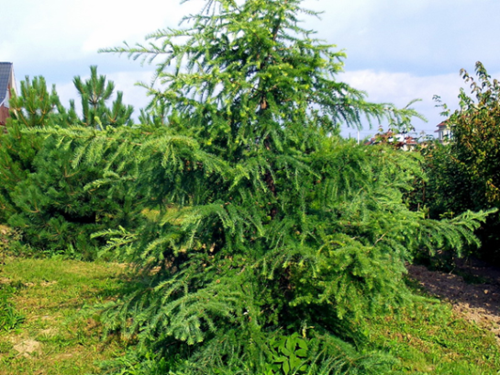
Рис. 3 Светлохвойные породы деревьев – сосна, лиственница (фото Калугиной О.В.)

По мере подъема, начиная с высоты 550 метров над уровнем моря, можно было видеть темнохвойные породы деревьев: ель обыкновенная (Pícea ábies) и кедр (Cedrus) (рис. 4). Так же встречались кустарники: кизильник черно- плодный (Cotoneaster microphyllus), спирея средняя (Spiraea media), рододендрон даурский (Rhododendron dauricum); травянистые виды: калипсо луковичная (Calypso bulbosa), майник двулистный (Maiánthemum bifólium), багульник болотный (Lédum palústre) и т.д. Некоторые из растений являются краснокнижными видами [Красная книга, 2010] и нуждаются в охране.

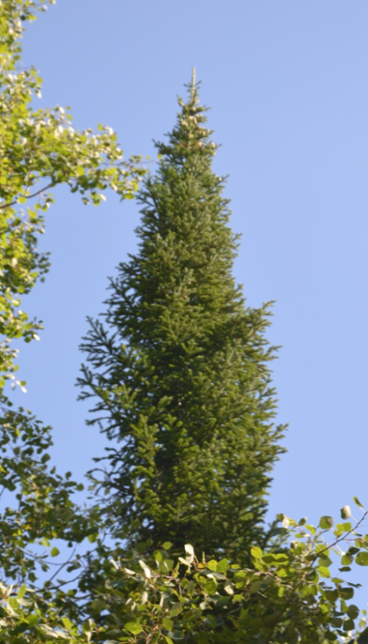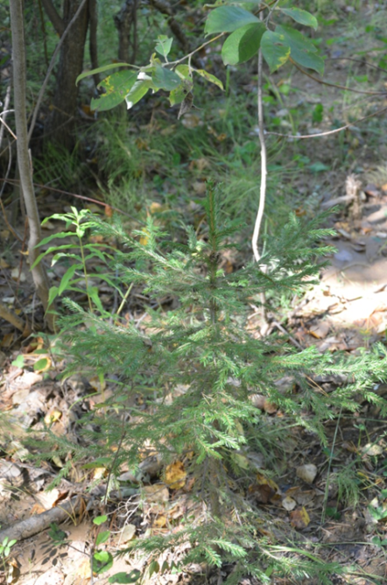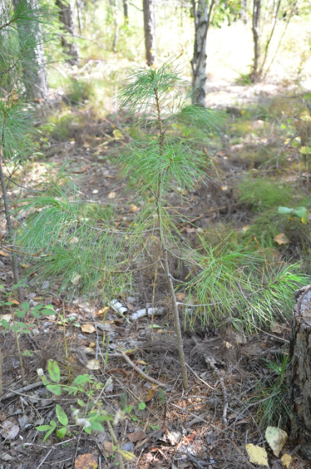
Рис. 4 Темнохвойные породы деревьев – ель, кедр (фото Калугиной О.В.)

3. Осенние обитатели «Старой крепости»

Крепость возникла перед нами в том же обличие, что и год назад. Первые впечатления от скальника не передать словами: удивление, восхищение и грусть. Солнца не было. Короткий сентябрьский день клонился к закату. Крепость выглядела суровой и молчаливой.
«Сосновый лес с единичными деревьями кедра и березы с подлеском из рододендрона даурского» - такое определение растительности скальника «Старой крепости» дано в Проекте планируемого природного парка "Витязь" [8]. С источником не поспоришь, можем только добавить, что у подножья скальника лес вообще отсутствует. Он вырублен. Вывезен. То,что осталось - тонкие деревца, кустарники, ветки сгружено в большие кучи, лежащие по нашим наблюдениям с прошлого года (рис.5,6).

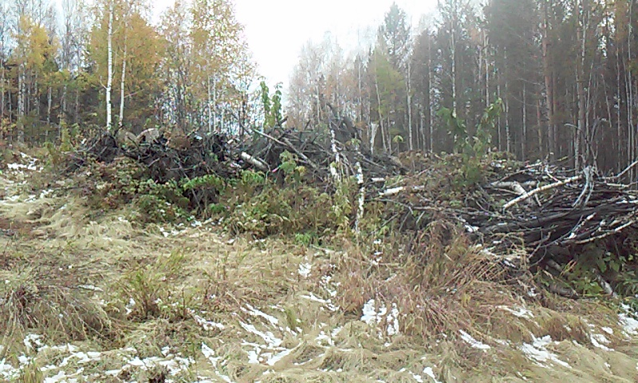
Рис. 5. Прилегающая к скальнику территория 01.10.2017 г.

Надо отметить, что за истекший период с октября 2017 года по сентябрь 2018 года, ситуация на скальнике не изменилась: ветки от срубленных деревьев продолжали гнить в больших кучах. Радовало, что работы по добыче розового гранита не возобновились.

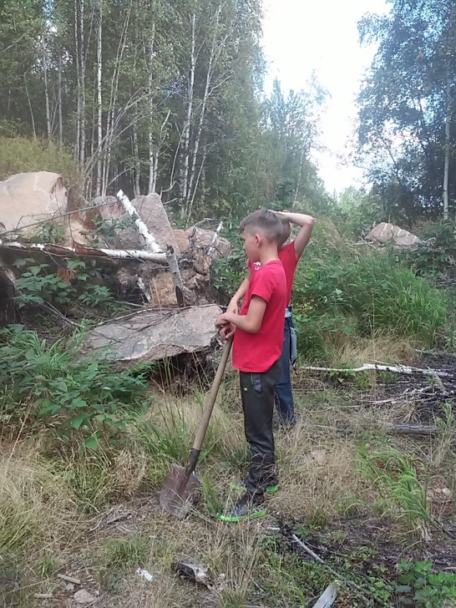
Рис.6. Прилегающая к скальнику территория 02.09. 2018г.
В 50 метрах от подножия скальника начинался лес. Там, кроме указанных в описании сосны и березы, присутствовали древостои лиственницы, ели и осины. Зайдя в лес, мы сразу почувствовали под ногами мягкий ковер из мха и брусничника (рис.7,8).
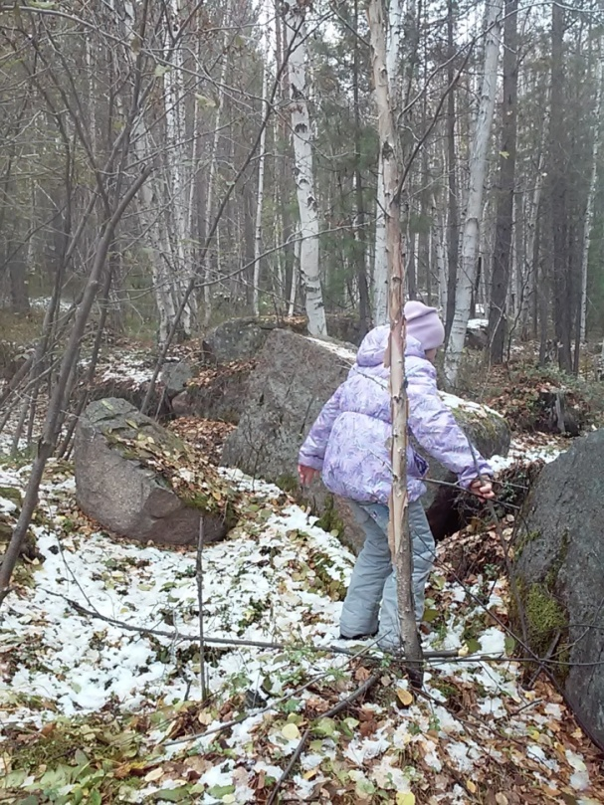
Рис. 7. Обитатели Старой крепости
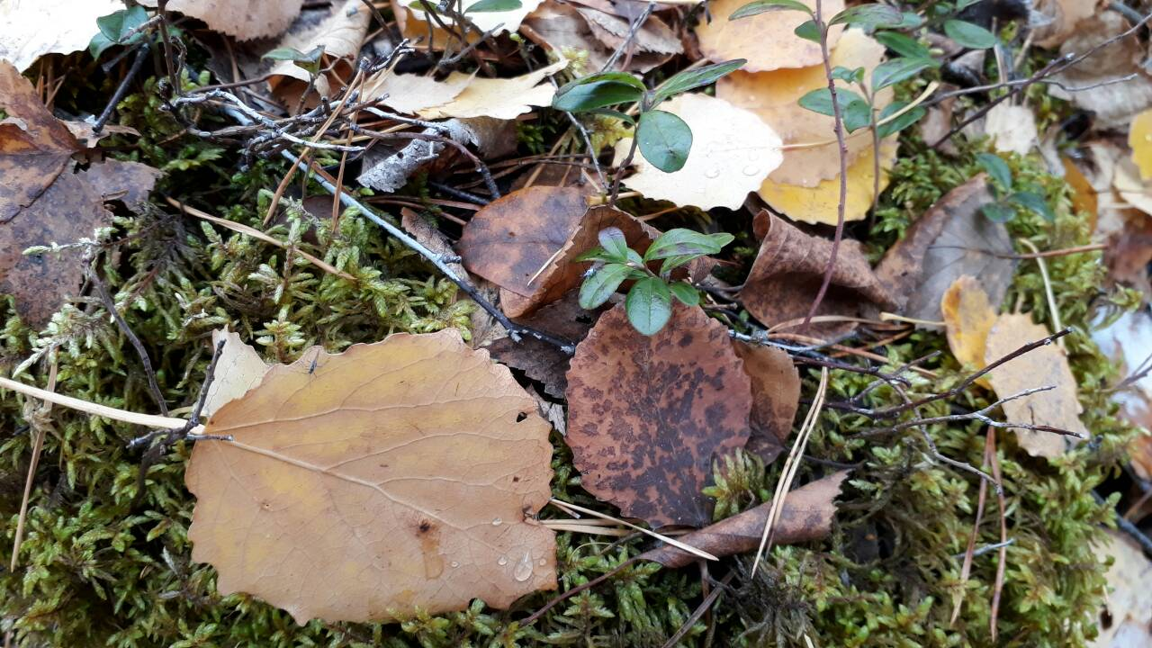
Рис. 8. Живой зеленый напочвенный покров
Зелень «стойких» осенних обитателей скальника и территории, окружающей его, радовала глаз. Вот он - «зеленый напочвенный покров», изучить который нам предстоит.
3.1. Полевые работы

Первое исследование проводилось непосредственно на скальнике "Старая крепость". Для описания места произрастания растений использовался метод учетных площадок []. Для составления описания представителей нижнего яруса лесного сообщества использовали типический метод закладок. Место расположения площадок выбирали субъективно после визуального изучения всей пробной площади исследования. На выбранной территории мы закладывали пробную площадку с использованием рамки 20×50 см. Определяли проективное покрытие живого напочвенного покрова - процент от общей площади рамки, занятый зелеными растениями. Делали описание места произрастания, указывали субстрат, на котором произрастали растения (рис.9).
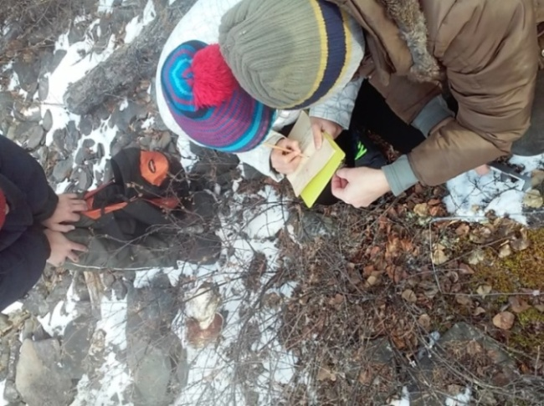 Рис. 9. Описание пробной площадки
Всего исследовали девять площадок. На трех из них встречались колонии одного вида растений (рис.10).

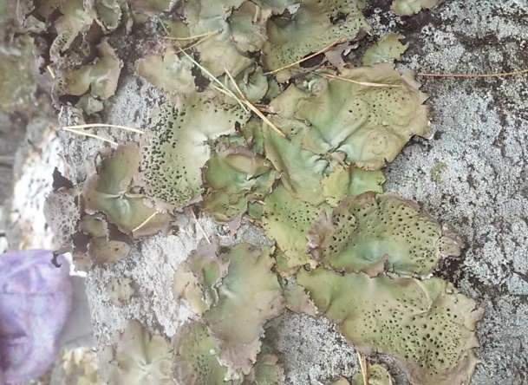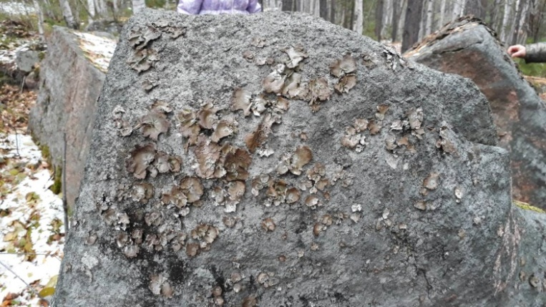
Рис.10 Синузии «Старой крепости»

На шести площадках живой напочвенный покров образовывали смешанные сообщества (синузии), состоящие из трех и более разных видов растений (рис. 11).

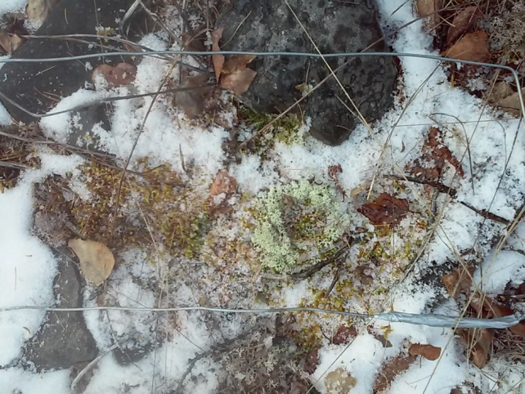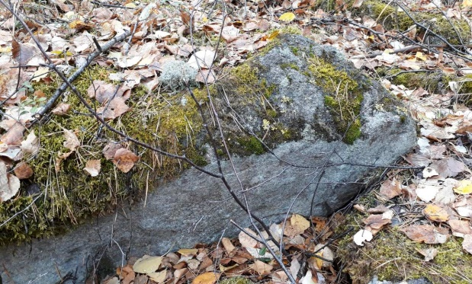

Рис. 11 Дружные «семейки»
Растительные образцы отбирались с каждой площадки. Их распределяли по отдельным бумажным пакетам. Присваивали номера. Всего нами было собрано 34 образца. В ходе исследования мы определили, что наиболее часто встречающиеся виды - это образцы № 5, № 6 и № 7. В результате полевых работ 2018 года были обнаружены новые для нас образцы мхов: Абиетинелла пихтовидная
Политрихум волосоносный (Кукушкин лён)
Стереодон
Ракомитриум
Гедвигия реснитчатая
Дикранум ломколистный Название каждого предстояло определить в дальнейшем.

3.2. Лабораторные исследования
Дальнейшая работа проходила в лабораторных условиях. В группе Гербарий Сибирского института физиологии и биохимии растений нам согласились помочь и оказали помощь в определении отобранных растений. Большую помощь оказал с.н.с., к.б.н. Сергей Григорьевич Казановский. Общение со специалистом оказалось очень увлекательным, мы узнали много интересного и занимательного о растениях, которые порой и не заметны под ногами.
Для определения растений использовали научную литературу, в частности определители растений [3, 4, 6]. Для более детального изучения растений использовали бинокуляр МБС-9 (рис. 12).

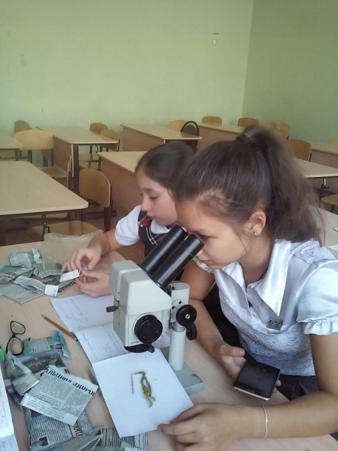 Рис. 12. Изучение растений
Из 34 образцов, собранных с разных площадок, 6 образцов повторялись, и 7 видов пока нам определить не удалось (рис. 13).
Собрано 34 образца

18 Определено 7 повторяющихся 9 sp.

Рис. 13. Результаты первичного анализа отобранных образцов
Последующую работу проводили с 18 определенными образцами. Использовали методы: визуальный и метод определения.
В ходе исследования было установлено, что в представленных образцах есть представители трех классов: мхи, лишайники и плауны (рис.14).

Рис. 14. Процентное соотношение обнаруженных нами растений.
1 - мхи, 2 - лишайники, 3- плауны

3.2.1. Мхи
Мхи — это наиболее примитивные из групп наземных растений. Они мало приспособлены к жизни на суше, поэтому привязаны к влажным, затененным местам. У мхов нет настоящей сосудистой ткани (ксилемы и флоэмы), нет настоящих корней (вместо них нитчатые выросты стебля — ризоиды). Вода и минеральные соли поглощаются всей поверхностью тела, в том числе и ризоидами.
В ходе проведения работы установлено, что на маршруте к ласс мхов представлен 14 видами мхов, которые относятся к трем подклассам. Самым многочисленным является подкласс Бриевые. Он включает 12 видов. (рис. 15).
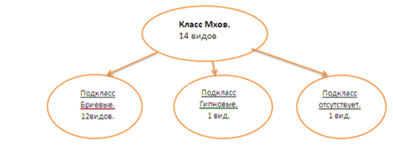
Рис. 15 Систематизация класса мхов
Наиболее часто встречающийся на территории обследования мох – Гилокомиум блестящий - Hylocomium splendens(Hedw.) В. S. G. С ним мы познакомились еще в 2017 году. Этот вид мха и Pleurozium schreberi являются оптимальными для биоиндикации и биомониторинга и способны накапливать в себе широкий спектр элементов, таких как, тяжелые металлы всех классов опасности, а также редкоземельные металлы.[1, 2]
А вот новым для нас стал мох - Политрихум волосоносный - Polytrichum piliferum или же Кукушкин лён (рис. 16). Площадкой для него стали каменистые субстраты скальника.

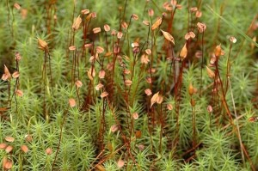
Рис.16. Политрихум волосоносный

Описание
Класс Мхи - Musci, Подкласс Бриевые - Bryidae, Семейство Политриховые - Polytrichaceae, Род Политрих – Polytrichum, Вид - Политрих, или политрихум волосоносный — Polytrichum piliferum Hedw (Кукушкин лён).
Однако, хоть кукушкин лён и растёт под пологом леса, он, как и вся зелёная братия, предпочитает хорошую освещённость. В тёмном ельнике рост его будет ограничен. А вот если лес вырубят или его пожар погубит, то тогда и настаёт время политрихуму продемонстрировать свою силу! Он быстро вырастает в длину, агрессивно захватывая новые участки, и плотным ковром затягивает почву. Ни одно семечко не пробьётся к земле через такой покров! Вот почему этот мох у лесников не в чести, и они с ним борются, чтобы не препятствовал лесовосстановлению.
А вот нашего вида политрихум волосоносного ни с кем не спутаешь. Своё название он получил за то, что его листья оканчиваются длинным, белым волоском, видным даже невооружённым глазом. При ближайшем рассмотрении создаётся ощущение, будто за верхушки листьев зацепились тонкие нити паутины. Вид этот невелик по размеру, до 3—5 см, скученно облиственный на верхушке стебля. Произрастает на всех континентах, но предпочитает открытые места на песчаных почвах, где посуше и посолнечнее: опушки, суходольные луга, вырубки, крутые речные берега.[9]
Интересный представитель класса мхов - это Гриммия подушковидная (Grimmia pulvinata (Hedw.) Sm.). Встречается чаще в одиночном виде (рис.17).
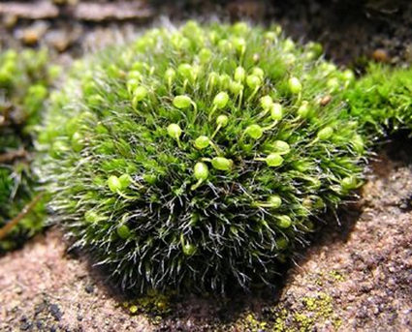
Рис. 17. Гриммия подушковидная

Площадкой для нашего образца Гриммии служила большая гранитная глыба (рис. 18).
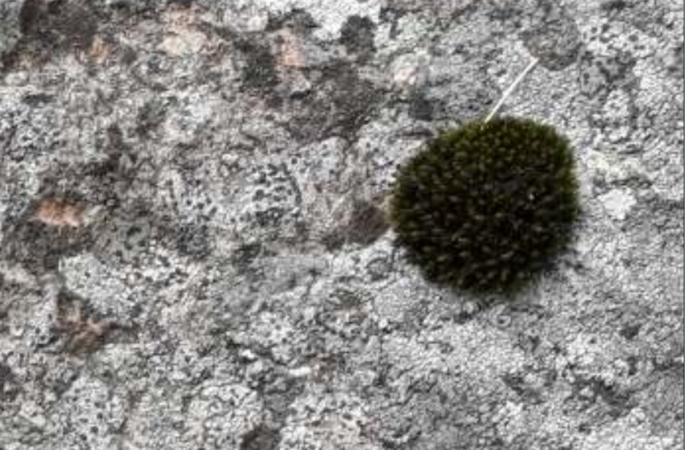
Рис. 18. «Пушистик» в природе

Описание
Класс Мхи - Musci, Подкласс Бриевые - Bryidae, Семейство Гриммиевые -Grimmiaceae, Род Гриммия – Grimmia,Вид Гриммия подушковидная — Grimmia pulvinata (Hedw.) Sm.
Внешний вид. Подушечки рыхлые или густые, от сизовато-зеленых до черновато-зеленых, с седоватым оттенком. Очень изменчивый вид. Стебель. Стебель 1-2 см длиной.
Листья. Листья до 2 мм длиной, ланцетные или продолговато-ланцетные, плоские, большей частью с длинным волосовидным бесцветным или буроватым кончиком, прямоотстоящие или отклоненные. Органы размножения. Однодомный. Коробочка первоначально на согнутой, позжена почти прямостоячей и слегка желтоватой ножке едва возвышается над перихецием, бурая, яйцевидная, полосатая, в сухом состоянии — бороздчатая. Спороносит весной и в начале лета. Местообитания. Обитает на скалах, камнях, каменных стенах. Распространение. Широко распространен от тундр до степей в Европейской части, на Кавказе и в Средней Азии.[5]
3.2.2. Лишайники
Лишайники - удивительные организмы, привлекающие взгляд своей необычностью и порой очень ярким - ослепительно-белым, яично-жёлтым или насыщенно-оранжевым цветом. Большинству городских жителей лишайники совершенно незнакомы, поскольку в городах они практически не растут. Хотя в нетронутых хозяйственной деятельностью лесах и тундрах их причудливой формы талломы активно обрастают поверхность валунов, обветренные древесину, валёж, стволы и ветви деревьев. Лишайники очень чувствительны к загрязнению воздуха, даже незначительному, поэтому их активно используют при выявлении уровня атмосферных загрязнений в городах и в окрестностях промышленных предприятий. Лишайники, растущие на камнях и скалах, являются первопроходцами, пионерами организмами. Разрастаясь, постепенно, они разрушают даже эти твердые поверхности, образуя мелкозем - первичную почву, на которой уже поселяются мхи и даже цветковые растения. Иногда по мохово-лишайниковой подушке прорастают семена деревьев. И тогда, через несколько столетий в Сибирской тайге можно будет увидеть исполинские кедры, охватившее своими сильными корнями какой-нибудь валун.
В ходе проведения работы установлено, что на маршруте класс лишайников представлен 2 семействам - пармелиевые и кладониевые (рис. 15).
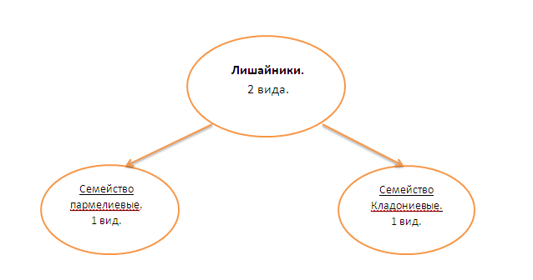
Рис. 19 Систематизация класса лишайников

Один из наиболее интересных и часто встречающихся за два похода на нашей обследованной территории видов лишайников является Олений мох - Cladonia rangiferina(L.) Web.) (рис. 20).
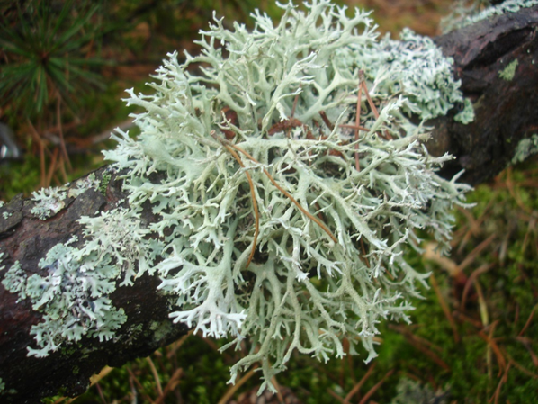
Рис. 20. Кладония оленья

Описание.
Род Кладония — Cladonia, Вид Кладония оленья – Cladonia rangiferina(L.) Web.
Таллом. Первичный таллом отсутствует. Подеции сероватые или серовато-беловатые, до 20 см высотой, сильноразветвленные, особенно в верхней части, с поникающими в одну сторону конечными веточками, верхушки которых обычно окрашены в темно-коричневый цвет. Образует густые дерновинки. Апотеции. Апотеции очень мелкие, коричневые. Местообитания. На песчаных почвах, на торфяниках, в светлых сосновых лесах, тундрах. Распространение. Широко распространена главным образом в северных и умеренных областях.
Лишайники – своеобразные живые организмы – результат симбиоза грибов и водорослей. Гриб создает тело лишайника, а захваченные грибными гифами одноклеточные зеленые и синезеленые водоросли – пищу в процессе фотосинтеза ( Кладония).
Стоит отметить, что этот лишайник съедобен не только для олений, люди тоже могут употреблять его в пищу. По калорийности кладония оленья не уступает картофелю. Кладония съедобная, но не вкусная, ее едят только в голодные годы.
В соста этого лишайника входит атранорин ифумарпротоцетраровая кислота. Эти вещества обладают лечебным действием. Из кладонии оленьей выделяют лекарственное средство - уснин, являющийся природным антибиотиком. Полярные исследователи замечали, что страшное заболевание – цинга, от которой погибали целые экспедиции, не затрагивала местных северных жителей. Секрет заключается в их рационе питания
(Кладония) [5].
Очень интересным из лишайников является Пармелия бороздчатая – Parmelia sulcata Taylor (рис.21). Присутствует на каменистых субстратах.
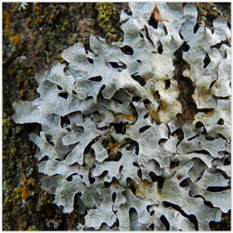
Рис.21. Пармелия бороздчатая

Описание:
Пармелия, которая еще известна под названием порезная трава — полезный лишайник. Он считается сложным и лечебным организмом, который представляет собой мелкие зеленые водоросли и низшие грибы. Лишайник Пармелия имеет полезные свойства, которые объясняют применение травы для лечения кашля, туберкулеза и гриппа
А вот Пармелия Бороздчатая - это листовой лишайник, который образует розетки неправильной формы на древесине любого дерева. Кроме этого, он живет на сухих ветках, стенах домов, сараях и заборах. Сетчато-морщинистое слоевище лишайника голубовато-серого цвета, с соредиями. Снизу оно черное, щедро покрытое прямыми или ветвящимися ризинами [5].

3.3.3. Плауны
Плауны - многолетние травянистые корневищные растения. Являются одними из самых древних высших растений. Это вечнозеленые растения, у которых отсутствует камбий и, соответственно, нет древесных форм. Часто обитают в хвойных лесах. Удивительно, но среди собранных нами образцов оказались и плауны. Мы думали, что осенью их уже не встретишь, а оказалось плауны - вечнозеленые растения, и осенью их тонкие стебельки красиво выглядывают из под снежной подушки (рис. 22).

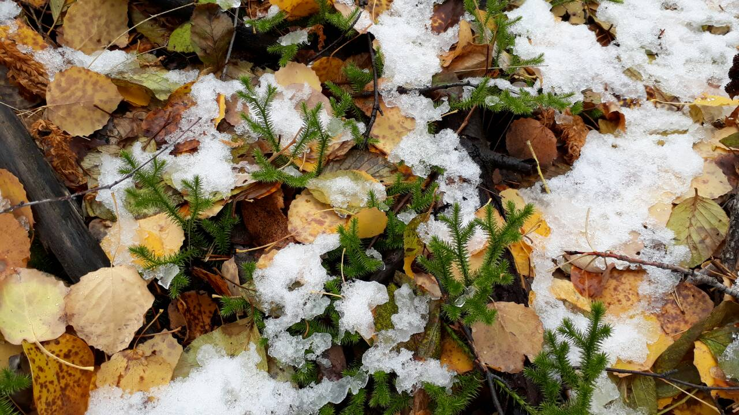
Рис. 22. Плаун булавовидный. Скальник Старая крепость

Нам встретились два вида плаунов: Diphasiástrum complanátum и Lycopódium clavátum (рис. 22, 23).
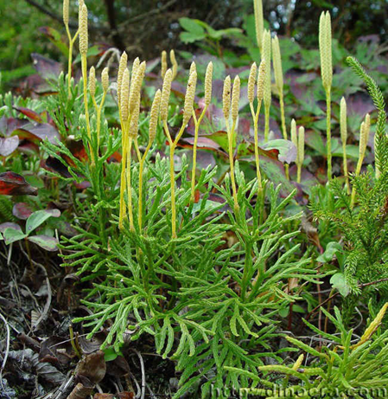
Рис. 23. Дифазиструм уплощенный
Семейства Плауновые - Lycopodiaceae, Род Дифазиаструм – Diphasiastrum, Вид Дифазиааструм сплюа снутый, или Дифазиаструм уплощённый, или Плауан сплюснутый, или Плаун обоюдооастрый - Diphasiástrum complanátum.
Описание. Вечнозелёное растение с ползучими стеблем и восходящими, веерообразно растопыренными плоскими ветвями 10- 12 см длина. Листья сросшиеся между собой и стеблем, плотно прижатые, расположены в 4 ряда: три со спинной стороны ветви и 1 с брюшной. Спинные листья около 4 мм длиной, брюшной 1 мм. Стробилы 1-3 см длиной, узкоцилиндрические, в числе 1-4 сидят на тонких ножках 1,5-8 см длиной. Спороношение: август-сентябрь.Местообитание: леса с моховыми и лишайниковым покровом, скалы. Распространение: Олхинское нагорье, Южное побережье, север Приморского хребта, Байкальский хребет [6].

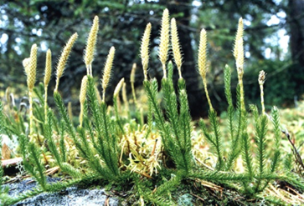
Рис. 23. Плаун булавовидный

Семейства Плауновые - Lycopodiaceae, Род Плауан, или Ликопоадиум - Lycopódium, Вид Плауан булавовиадный - Lycopódium clavátum.
Описание. Вечнозелёное растение с сильно ветвистыми ползучими стеблями до 4 мм длиной. Вертикальные ветви 10-15 см высотой, густо одеты косо вверх направленными листьями. Листья 5-0 мм длиной и 0,5-0,7мм ширеной, жесткие, цельнокрайные, на концы волосовидно вытянутые. Стробилы 2-5 см длиной, в числе 2-4 сидят на ножке 2-11(20) см длиной, которая выходит из верхушки ветви. Спороношение: август-сентябрь. Местообитание: мшистые леса, заболоченные долины рек. Распространение: Олхинское нагорье, ЮЗ побережье, Ольхон, Байкальский хребет.
Применение. Виды плаунов используют как лекарственные, красильные, косметические и декоративные растения. В народной медицине споры плаунов применяют как заживляющее средство для засыпки ран, ожогов, обморожений, при экземах, фурункулах, лишаях, рожистых воспалениях. Стебли используют при заболеваниях мочевого пузыря, печени, дыхательных органов, при недержании мочи, болях в желудке, при геморрое, диспепсиях и ревматизме. Побеги плауна-баранца применяются как рвотное, слабительное средство, для лечения хронического алкоголизма и табакокурения. Всё растение плауна-баранца содержит ядовитый алкалоид селягин, поэтому лечение должно проводиться под наблюдением врача.
В косметологии плауны применяют при фурункулёзе и против облысения.
Споры также применяют в металлургии для обсыпания форм при фасонном литье — при сгорании их образуется слой газов, препятствующих прилипанию изделия и придающих металлу гладкую поверхность.
В пиротехнике споры иногда добавляют в составы бенгальских огней.
Стебли всех видов плауна дают синюю краску, пригодную для окрашивания тканей [5].

4. Результаты
В ходе работы нами было исследовано девять учетных площадок. Три площадки представлены одиночными образцами. Шесть оставшихся – это синузии.
Все определенные виды растений собраны в общей таблицы (табл.1).
Данная таблица описывает изученные площадки, номера собранных образцов, дает конкретизацию по классу и виду растения. Из таблицы следует, что одиночно встречающихся образцов только три, образцы №2,3 и 4. Это соответствует площадкам №2,3,4. Это плауны двух видов: Уплощенный и Булавовидный, а так же мох Гриммия.

Таблица 1
СВОДНАЯ ТАБЛИЦА ОБРАЗЦОВ НАПОЧВЕННОГО ПОКРОВА СКАЛЬНИКА «СТАРАЯ КРЕПОСТЬ»
Номера площадок | Субстрат | Номер образца | Класс растения | Вид
№1 | Каменистый | 1.1  1.2 | МХИ – MUSCI  МХИ - MUSCI | Саниония крючковатая — Drepanocladus uncinatus  Птилиум гребенчатый — Ptilium crista-castrensis
№2 | Каменистый | 2 | Плауны - Lycopodiaceae | Дифазиаструм уплощённый - Diphasiástrum complanátum)
№3 | Каменистый | 3 | Плауны - Lycopodiaceae | Плау́н булавови́дный -Lycopódium clavátum
№4 | Каменистый | 4 | МХИ - MUSCI | Гриммия подушковидная — Grimmia pulvinata
№5 | Каменистый | 5.1  5.2  5.3  5.4 | МХИ – MUSCI  МХИ – MUSCI  МХИ – MUSCI  МХИ - MUSCI | Гилокомиум блестящий — Hylocomium splendens  Политрихум можжевельниковый — Polytrichum juniperinum  Плевроциум Шребера — Pleurozium schreberi  Брахитециум шероховатый — Brachythecium salebrosum
№6 | Каменистый | 6.1  6.2  6.3 | МХИ – MUSCI  МХИ – MUSCI  МХИ – MUSCI | Бриум — Вryum  Гедвигия реснитчатая — Hedwigia ciliata  Полия поникшая — Pohlia nutans
№7 | Каменистый  Эпифитный | 7.1  7.2  7.3 | ЛИАЙНИКИ  МХИ – MUSCI  ЛИШАЙНИКИ | Cladonia sp.  Дикранум метловидный — Dicranum scoparium  Кладо́ния оле́нья - Cladonia rangiferina
№8 | Каменистый | 8.1  8.2 | ЛИШАЙНИК  МХИ – MUSCI | Пармелия бороздчатая - Parmelia sulcata Taylor  Политрихум волосоносный — Polytrichum piliferum
№9 | Комлевый  Каменистый | 9.1  9.2 | МХИ – MUSCI  МХИ - MUSCI | Абиетинелла пихтовидная - Abietinella Abietina  Дикранум ломколистный - Dicranum fragili

В синузиях на площадках № 1,5,6,9 присутствуют только мхи
В синузиях на площадках № 7,8 присутствуют мхи и лишайники.

После того как виды определялись мы оформляли их в красочный Гербарий (рис. 24). В моей школе уже есть гербарий сосудистых растений, и благодаря мне и моей команде мы сделали для школы гербарий мхов, лишайников и плаунов.

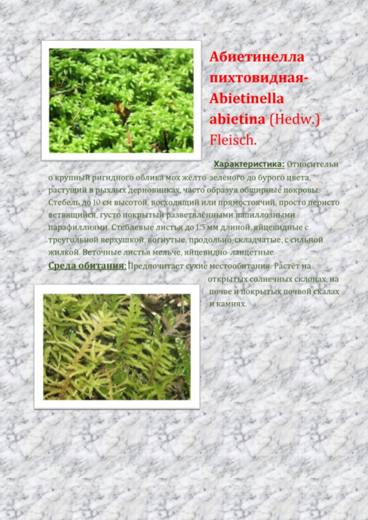
Рис.24. Гербарий Рис.25. Макет гербария

Мы также понимаем, что наш гербарий мы делали не только для школы, но и для туристов нашего маршрута «Старая крепость» Поэтому наш гербарий должен быть не только стационарным, походным и мобильным, но и он должен помогать определять мхи, лишайники, плауны на маршруте. Мы создали свой макет гербария для похода (рис.25).
В нём содержится название вида на русском и латинском, характеристика, среда обитания и фотография.

6. Выводы
В ходе проведенной работы мы выполнили все задачи и создали настоящий, красочный Гербарий.
Все собранные образцы мхов, лишайников и плаунов систематизированы в свободную таблицу с указанием учётной площадки и субстратов.
Наиболее яркими обитателями являются :
- гилокомиум блестящий
- дифазиаструм сплюснутый
- плаун булавовидный
- гриммия подушкавидная
- кладония оленья
В дальнейшем я планирую продолжить работу и рассмотреть варианты использования двух видов мхов Hylocomium splendes и Pleurozium schreberi для анализа с целью определения в них химических элементов [10].

Список литературы:
- Государственный доклад о состоянии и об охране окружающей среды Иркутской области в 2016 году. – Иркутск: Изд-во Института географии им. В.Б. Сочавы СО РАН, 2017. - 337 с.
- Игнатов М.С., Игнатова Е.А., Федосов В.Э., Константинова Н.А. Краткий определитель мохообразных Подмосковья. – М.: КМК,2011. – 272 с.
- Игнатов М.С., Игнатова Е.А. Флора, мхов средней части Европейской России. – М.: КМК, 2004. – 960 с.
- Красная книга Иркутской области. Редколлегия: О.Ю. Гайкова и др. Иркутск: ООО Издательство «Время странствий», 2010. 480 с.:
- Малышева З.Д., Пешкова Г.А. Флора Центральной Сибири. 2 том. – Новосибирск: Наука, 1979.
- Мхи, лишайники, плауны [ Электрон. ресурс] - URL: http://www.ecosystema.ru/08nature/ ( дата обращения 11.01.2018)
- Окснер А.Н. Определитель лишайников СССР. – М.: Наука, 1974. – 287 с.
- Петров Е. А. Старой крепости стоять?! // Тезисы научных работ участников ХII Городских интеллектуальных соревнований «Шаг в будущее» / Иркутск, 2017.- С.72
- Проект планируемого природного парка "Витязь" // рукопись.- С. 12
- Политрихум волосоносный [Электрон. ресурс] - URL:
https://www.nkj.ru/archive/articles/34046/ ( дата обращения 11.01.2018)
10. Рогова Н. Влияние условий размещения на активный контроль микроэлемента с эпифитным мхом [Электрон. ресурс] – URL:https://link.springer.com/article/10.1007/s10661-018-7087-3 ( дата обращения 12.11.2019)
11. Толмачёв А.И. Флора (совокупность видов растений). Ульяновск: Франкфорт. М.: Советская энциклопедия, 1977.
12. http://earchive.tpu.ru/bitstream/11683/15830/1/conference_tpu-2015-C66-v2-092.pdf
(дата обращения 12.11.2019)
13. Использованы фотоматериалы Калугиной О.В., Резановой Е.В., Петровой А.А.

